

Projet site web d’inscription

-Module : Développement web

-Professeur : Ahmed SKALLI

2019-2020

**INDEX**

**I- Page initiale**

1. **Navigation bar**
2. **« body » de la page**
3. **Footer**
4. **Design**

**II- Les pages d’inscription**

**III-La fin du processus d’inscription**

**IV-Liaison avec la base de données**

**I- Page initiale**

Nous avons créé la page initiale de notre site web ,ainsi donnant un espace simple à l’utilisation pour l’utilisateur de notre site qui a pour but l’inscription à l’Institut National De Statistique et d’Economie Appliquée

Navigation bar



Le bar de navigation de notre page initiale contient :

* Logo de l’institut
* Accueil :

En cliquant sur Accueil on va être diriger vers une nouvelle page externe, celle du site principal d’INSEA : insea.ac.ma

* Se connecter : espace pour l’utilisateur qui a déjà compléter les étapes d’inscription au site et qui veut se connecter…il va pouvoir se connecter si et seulement si sa demande d’inscription a été bien approuvé et ses données sont bien enregistrer dans la base de données du site
* Contact :

En cliquant sur Contact on va être diriger vers une nouvelle page externe qui contient les informations pour contacter l’institut : adresse email…adresse de local…numéro de téléphone

« body » de la page

Le « body » de la page contient un bouton lumineux ‘’s’inscrire” qui vas nous diriger ensuite vers la première page d’inscription.

Footer

**

Le bas de notre page contient le nom de l’instituts avec une addition de liens externe vers les pages de social media qui sont représenter avec des icones( qui sont des liens actifs) officiels de ces sites

Design

Le design de notre page est fait à l’aide des différentes caractéristiques du « Css »

En utilisant des fonts nouveaux de google et les autres caractéristiques de style on a pu voir le résultat final de cette première page.

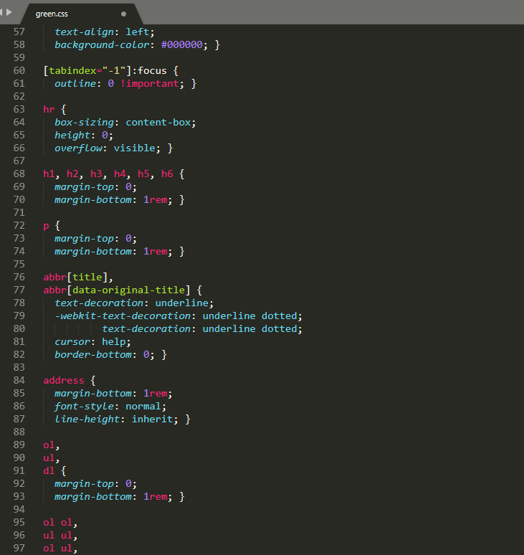

**II- Les pages d’inscription**

Afin de faciliter le processus de l’inscription pour l’utilisateur, on l’a divisé sur trois étapes et ainsi on a obtenu trois pages d’inscription : « inscription1.php , inscription2.php et inscription3.php ».

* *Inscription1.php :*

Cette première page d’inscription demande a l’utilisateur d’entrer tous ses informations personnelles :

* Son nom.
* Son prénom.
* Sa date de naissance.
* Son email et un mot de passe pour se connecter après.
* Son sexe.
* *Inscription2.php :*

Cette deuxième page d’inscription demande à l’utilisateur de choisir le cycle et la filière qu’il souhaite poursuivre lors son parcours d’étude a l’INSEA.

* *Inscription3.php :*

Cette troisième page d’inscription demande à l’utilisateur fournir des images de photocopie correspondant à :

* Sa propre photo personnelle
* Carte d’identité nationale CIN.
* Son baccalauréat.
* L’attestation de réussite.

Pour passer d’une page à l’autre il suffit de cliquer sur le bouton suivant pour y accéder, mais si un champ est encore non rempli on ne peut pas aller à la page suivante.

Aussi à chaque fois quand change la page, les informations de la page précédente sont enregistrées dans la base de données du projet.

Et a la fin de ces trois pages, la date d’inscription sera enregistrée automatiquement dans la base de données.

Chaque page a son fichier .css correspondant pour son style avec une petite animation.

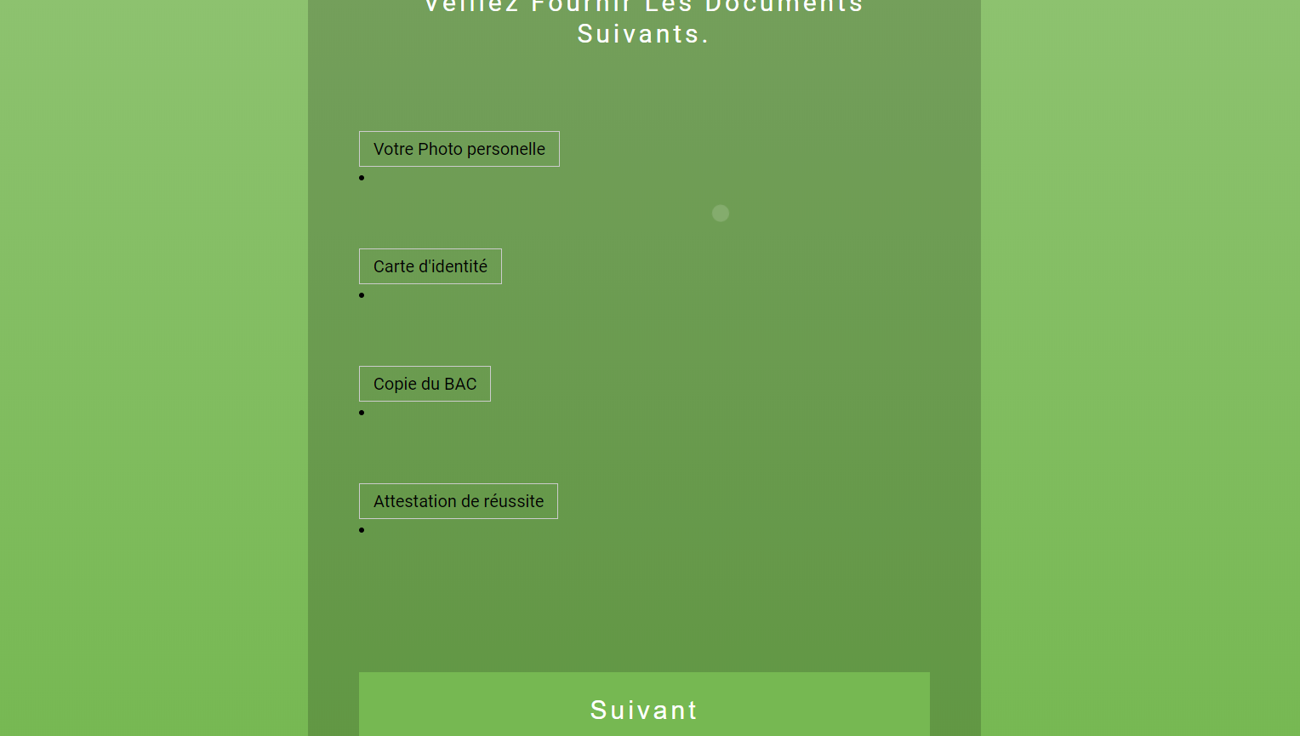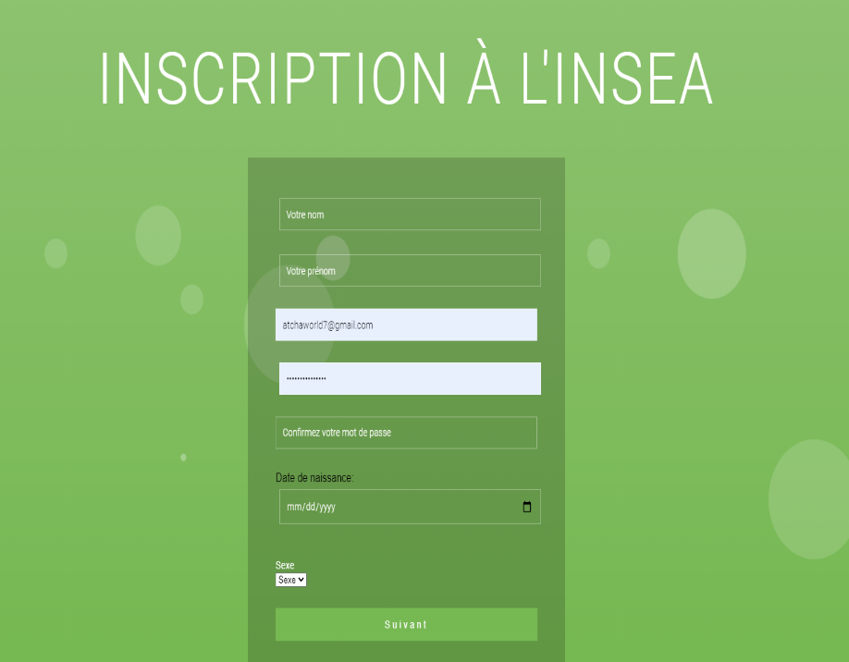



***III-La fin du processus d’inscription***

A cette étape , l’utilisateur a compils le formulaire d’inscription et il reste à attendre si sa demande sera acceptée ou non .

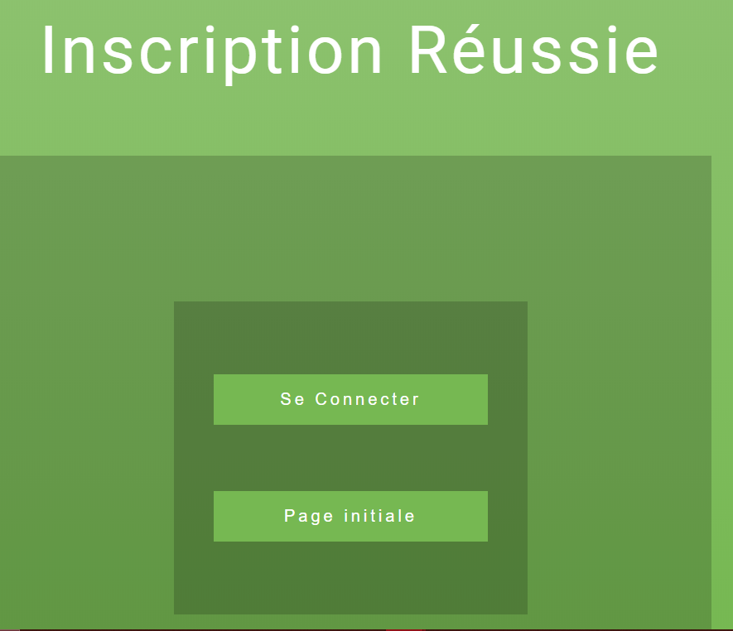En attendant il peut revenir à la page initiale de notre site ou bien encore depuis cette page il peut être diriger vers le site principal d’institut d’il souhaite connaitre plus d’information sur notre INSEA.

***IV-Liaison avec la base de données***

La connexion avec la base de données est bien établie le long des étapes d’inscription, et cela a l’aide des fichier database.php qui assure la connexion avec la base du projet « projetweb » , et insert.php qui insert les donnes directement dans notre table de la base crée  « inscription  ».

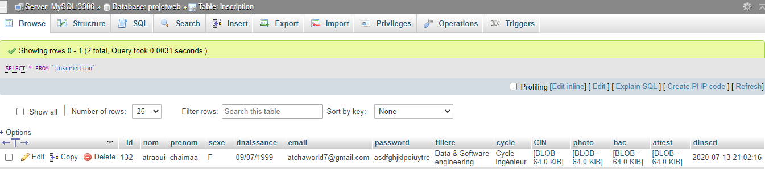

L’id dans la base représente la matricule d’inscription de notre utilisateur et qui est auto incrémenter.

Aussi la date d’inscription « dinscri » s’enregistre automatiquement selon le temps actuel que l’utilisateur a terminé les étapes d’inscription.

Aussi , on a ajouté dans un dossier séparé « test » la possibilité de gérer les demande d’inscription des utilisateurs et envoyer a ceux qui sont accepter un email de confirmation, à l’aide du technique de « PHPMailer ».

MERCI

Réaliser par : Atraoui Chaimaa